幾何学概論幾何学序論2コロナ第2講

無定義用語 点、直線、平面は定義しない。平面という全体集合があり、各点は平面の各要素であり、各直線は平面のある種の部分集合である。

公理Ｉ（直線結合公理）・・・平面上の点と直線の関係を記している!
（a）平面上の２点 A, B に対し、A, B を通る直線が唯１つ存在する。
（b）任意の直線は２つ以上の点を含む。
（c）平面上で、同一直線上にはない３点が存在する。
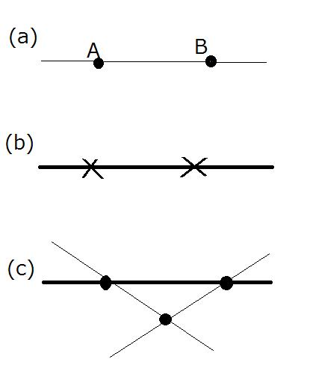
********************************************************************************

補題 異なる2直線 ℓ₁ と ℓ₂ が交わるとき、その交点は唯1つである。

（注 補題： それ程偉くない定理（格の低い定理）（よく偉い定理の為の前座として現れる）。）
（注 背理法： ある事柄ｑを示したい時、「ｑが正しくないと仮定すると、矛盾が生ずる。よってｑが正しい」とやる論法）

(証明) [Quiz. 以下、ブランクにナンバーリングを埋めよ。]
この2直線 ℓ₁ , ℓ₂ が、1点のみでなく、少なくとも2点Ａ,Ｂで交わったと仮定しよう。
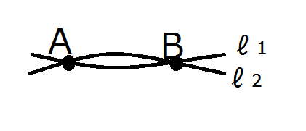
すると、異なる2点Ａ,Ｂを通る直線が ℓ₁ , ℓ₂ の2つある事になる。
これは、公理 ( )に矛盾する。
よって2直線 ℓ₁ , ℓ₂ は、1点でしか交われない。 （証明終）

定義 平面における、2つの直線は、それらが交わらない時、平行であるという。
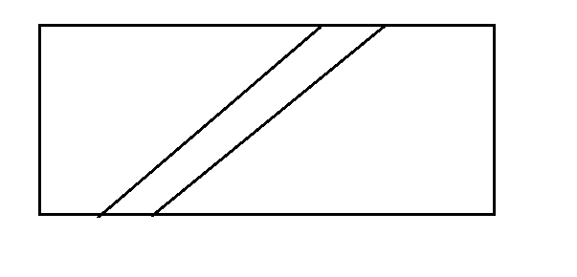

公理II（直線順序公理）・・・直線上の点たちの序列
（イ）直線上の点たちについて、左右の序列を付ける事ができる。左右の序列は逆転できる。
（ロ）（内部の点の存在）直線上の２点 A, B について，A と B の間に，ある点 C が存在する。
（ハ）（延長上の点の存在）直線上の２点 A, B について，B に関して A と反対側に，ある点 D が存在する。
